丰城管发〔2024〕1号

丰都县城市管理局
关于规范城市常见树木修剪砍伐工作的
通 知

三合街道、名山街道、双路镇、兴义镇，县环卫集团，各物业服务公司：
为进一步规范我县城市常见树木的修剪和砍伐，促进城市绿化可持续高质量发展，现将《丰都县城市常见树木修剪砍伐指南》（以下简称《指南》）印发给你们，请结合工作实际，认真抓好贯彻落实。现就有关事项通知如下：
一、落实管理责任
（一）市政道路。由县环卫集团（绿化管护企业）落实管理责任，负责市政道路上的树木修剪砍伐。
（二）无物业公司管理的开放式小区。由属地乡镇街道落实主体责任，指导小区业主委员会或社区居委会落实住宅小区内树木修剪砍伐管理责任。
（三）聘请物业公司管理的小区。由该物业服务企业落实住宅小区内树木修剪砍伐管理责任。
二、规范修剪行为
管理责任人要规范树木修剪行为。县环卫集团（绿化管护企业）、乡镇街道或社区居委、各物业公司等管护单位，应根据国家绿化养护技术规范及本《指南》要求制定科学合理的回缩修剪方案，待回缩修剪方案征询公示结束后报县城市管理局审核备案，并接受县城市管理局的指导、监督。树木修剪时应遵循树木生物学特性，避免对树木造成一些不可逆的伤害。
三、强化监管执法
对未按照国家绿化养护技术规范及本《指南》要求实施树木修剪砍伐的，县城市管理局应依法依规对管理责任人进行处罚，并将管理责任人的不良行为纳入记录管理。
四、起始时间
本通知自发布之日起实施。

附件：丰都县城市常见树木修剪砍伐指南

丰都县城市管理局
2024年2月2日

（此件公开发布）

附件：
丰都县城市常见树木修剪砍伐指南

为规范城市常见树木修剪和砍伐，根据《城市绿化条例》《重庆市城市园林绿化条例》等相关法律法规，结合本县实际情况，现制定丰都县城市常见树木修剪砍伐指南。
一、适用范围
市政道路，是指城市道路，是供各种车辆和行人通行的工程设施。道路沿线的绿化树木适用本规定。
住宅小区，是指按照城市统一规划进行综合开发、建设，达到一定规模，基础设施配套比较齐全的居住区（包括无物业管理服务的开放式小区和有物业管理服务的小区，居住小区、居住组团）。
本规范适用于本县城市中影响居民采光、通风和居住安全的树木修剪和砍伐。古树名木和古树后备资源、树龄50年以上的大树、景观孤植树等不适用本指南。零星住宅和个人庭院可参照执行。
二、树木修剪的定义及类型
（一）修剪定义
城市树木修剪，通常是指使用剪、锯、疏、扎等技术手段，使植物生长成特定形状的方法。
（二）修剪类型
城市树木修剪主要分为两种类型。一是常规修剪，就是将最后一次定型修剪面上部的枝叶全部剪去，包括疏除枯枝、病虫枝、损伤枝、交叉枝、重叠枝、逆向枝、徒长枝和过密枝，每年进行；二是回缩修剪，在树木二年以上生枝条上剪截去一部分枝条的修剪方法，是一种明显影响树形的修剪方法。
三、常见树木修剪方法
（一）常绿阔叶树修剪
此类树种树冠常呈广卵形、卵形、广椭圆形，冠大荫浓，冬季遮阴面积大，对采光有较大影响，代表树种有小叶榕、香樟、广玉兰、大叶女贞、乐昌含笑、杜英等。此类树木一般以疏剪为主，在保持树木冠形的基础上，定期对过密的枝条有选择地进行修剪，重点去掉枯枝、病虫枝等；如果此类树木严重影响居民通风采光的，可进行回缩修剪，修剪后至少保留3级骨架，并逐步培养形成新的树冠。具体可参照下图执行。
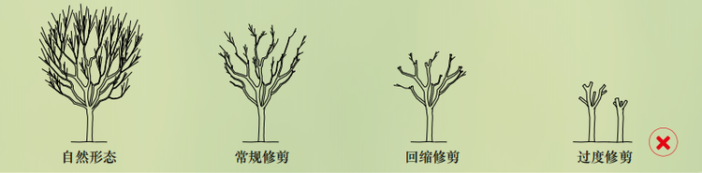
（二）落叶阔叶树修剪
此类树种树冠常呈广卵形、广椭圆形，冠大荫浓，冬季落叶，对居住区冬季采光影响不大，代表树种有悬铃木、黄山栾树、无患子、乌桕、重阳木等，冬季修剪时可适当回缩修剪，控制树冠大小。具体可参照下图执行。
（三）针叶树修剪
此类树种树冠常尖塔形，主干高大，代表树种有雪松、湿地松、水杉、落羽杉、池杉等。此类树木应按照“分层轮修”法进行适当疏枝，定期对围绕树木主干同一层面的枝条进行分层疏剪更新，保持树木冠形；如果此类树木严重影响居民通风采光的，可进行适当的回缩修剪，回缩修剪后的树木高度宜保留原树木高度的2/3以上，且保持5层以上的分枝。具体可参照下图执行。
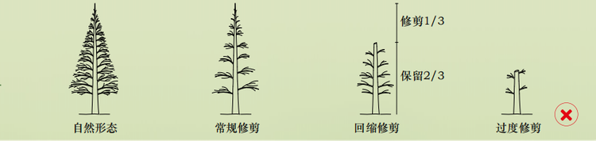
此类树木干性强，回缩修剪后应注意补充修剪，控制主梢的竞争枝，保持主梢的顶端优势，重新培育中干。
（四）速生树修剪
此类树种树冠长卵形或尖塔形，树体高大，枝条松脆，台风季节容易折断，且生长期对居住区采光有较大影响，代表树种有杨树、泡桐等。此类树木可以通过修剪逐年控高，但不得集中大规模的回缩修剪，以免破坏树木冠形或生长势。具体可参照下图执行。
总之，城市景观树木，回缩修剪量应控制在树木体量1/3以内，且应分期分批次实施。行道树宜采取相邻间隔轮修的方式，避免集中性大批量修剪，以控制树木修剪对城市风貌的影响程度。
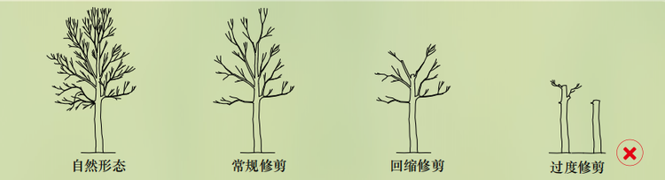
四、树木过度修剪和砍伐的认定
正常树木修剪后高度低于2/3、分枝少于2级、细枝叶片保留量低于10%、无基本的树冠、内膛光秃等，均属于过度修剪。过度修剪将导致一些不可逆的树体结构问题，应注意避免。
过度修剪后造成树木无法成活、只剩主干、常绿树光秃无叶、干高低于4.5米或高粗比低于20等任一类现象，对城市绿地资源造成损害的，视为砍伐。
五、树木修剪砍伐实施条件和程序
（一）常规修剪
城市树木生长影响居民采光、通风和居住安全的，管理责任人应当根据居民要求或者日常养护管理需要，进行常规修剪。常规修剪可以由管理责任人按照绿化养护相关技术规范直接实施，原则上城市主干道沿线绿化树木高度不超过15米，次干道沿线绿化树木高度不超过10米，居住小区内部绿化树木高度不超过10米。对位于南面影响采光树木的常规修剪宜每年开展一次。
（二）回缩修剪
通过常规修剪不能解决影响房屋采光、通风和居住安全等问题的，可以进行回缩修剪。对位于南面影响采光的零星树木回缩修剪，相关单位、小区业主委员会或社区居委会可以根据相关管理规定或住宅小区议事规则、管理规约等相关规定经组织开展意见征询后进行；对10株及以上树木的回缩修剪，必须由修剪单位按照本指南要求制定回缩修剪方案（包括树木的位置、数量、品种、修剪程度、修剪时间、人员安排、机具准备、枝条处理、现场安全等内容），经相关单位或参与表决专有部分面积过半数的业主且参与表决人数过半数的业主同意后，向本单位或全体业主公布征询结果后向县城市管理局提出申请，同意后方可进行。回缩修剪宜5—8年进行一次，县城市管理局应当对回缩修剪进行指导、监督。
（三）迁移砍伐
对无法通过修剪措施解决影响房屋采光、通风和居住安全问题的，管理责任人可经本单位决议或参与表决专有部分面积过半数的业主且参与表决人数过半数的业主同意和征询结果的公布后，向县城市管理局提出申请，同意后方可进行就近移植，也可以在取得砍伐城市树木行政许可批文后砍伐。
六、树木修剪砍伐时间及后续管理
（一）树木修剪
1.修剪时间。常规修剪一般不受季节限制，全年均可进行。回缩修剪常绿树在立春至清明节期间萌芽期为宜，注意避开高温与寒冬季节；落叶树应在冬季休眠期进行。有严重伤流和易流胶的树种应避开生长季和落叶后伤流严重期。
2.剪锯口处理。剪锯口应平整光滑，呈10-15度倾斜，粗度超过5cm的锯口应涂伤口愈合剂。
3.回缩修剪后重新培育树冠。截干后1—3年应保证必要的后续补充修剪以培育良好的树冠。一是抹芽。通常情况下主干2.5米以下萌发的枝条全部去除，并适时去除分枝上的过密枝；二是有主干目标树形的注意去除或回缩主干的竞争枝，避免形成双干或多干树形。无主干目标树形的按三级分枝的结构要求培育永久树冠。
（二）树木迁移砍伐
1.迁移时间。常绿树应在春季土壤解冻后发芽前或秋季新梢停止生长后降霜前进行；落叶树应在春季土壤解冻后发芽前或秋季落叶后土壤冰冻前进行。
2.迁移砍伐要求。为确保迁移树木成活率，应先修剪，保留2-3级骨架枝，并携带泥球挖种，移后做好补湿防涝遮阴等后续养护措施。树木砍伐应由上而下分段进行，并在少伤周边植物根系的情况下，刨除被砍伐树木的地下基础部分。
3.后续管理。迁移砍伐树木后，必须根据立地条件，合理补种。

